

**زحلة تحتضن اعتصام أهالي المفقودين: 36 سنة ولا خاتمة**

لوسي بارسخيان

الخميس 2019/08/22

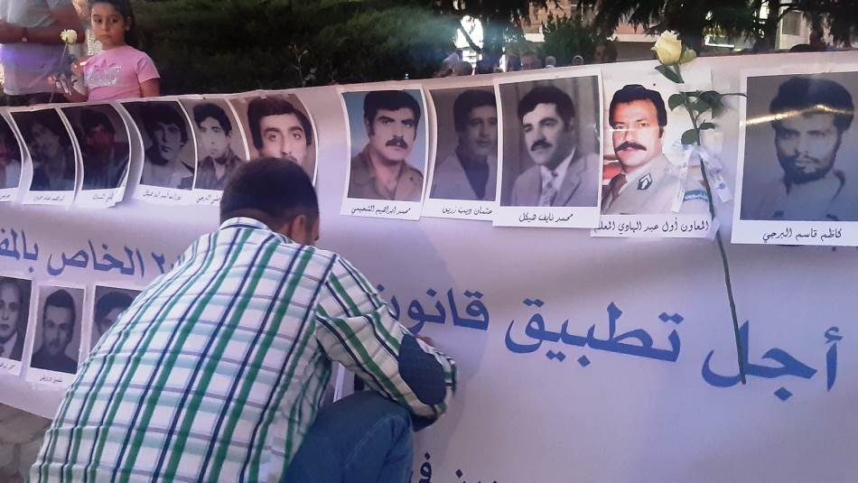

من يعول على الزمن لينسيهم أقاربهم لن يحقق أهدافه (لوسي بارسخيان)

لم تفوت لجنة أهالي المخطوفين والمفقودين في لبنان مناسبة إعلان الأمم المتحدة يوم 30 أب يوماً عالمياً للمفقود، من دون إعادة التذكير بقضيتها "التي عمرها من عمر الحرب اللبنانية". بل أرادتها مناسبة أضاءت من خلالها مجدداً على "قانون المفقودين والمخفيين قسرا" الرقم 105 الذي صدر في 30 تشرين الثاني من سنة 2018، والذي كرس الحق بمعرفة مصير المفقودين، "بعد 36 سنة من الدموع، والنضال، والانتظار لعودة أب وأم وزوج وابن وأخ... أو لمعرفة خبر عنهم."

**مطلب الهيئة الوطنية**

ما يميز النشاط هذه المرة، هو انطلاقته من زحلة، المدينة التي بقيت خارج جدول تحركات أهالي المخفيين قسراً طيلة السنوات الماضية، مع أنها الأقرب إلى مسامع معظم أولادهم، الذين يُعتقد بأنهم انتهوا في معتقلات النظام السوري وسجونه.

لكن هذه المرة هناك ما يرفع من عزيمة الأهالي، الذين هرم الكثير منهم بعدما فقدوا زملاء لهم على سكة النضال، وهو أن بيدهم الآن "قانون" سيصبح عمره في 30 آب الحالي تسعة أشهر، يشكل الانطلاقة لعمل جدي في تحديد مصير أولادهم، ليعرفوا أين غيّبوا، ماذا حل بهم، هل بقيوا أحياء لفترة، أم قتلوا فوراً...

إنما هذا القانون، يتطلب منهم نضالاً آخر أيضاً، لإرساء خطواته العملية التي تبدأ بتأليف الهيئة الوطنية المستقلة، المنوط بها الكشف عن مصير المغيبين، أحياءً كانوا أم أمواتاً" بعد ما اعتبروه "جدية" محدودة أبدتها الجهات الرسمية المعنية، خصوصاً مع توثيق قاعدة بيانية بفحوصات الحمض النووي المطلوبة من أجل التعرف على المفقودين وهوياتهم.

**بصيص الأمل**

تعب الأهالي الذين تجمعوا في اعتصام زحلة، حتى من تكرار قصصهم على مسامع وسائل الإعلام، التي أضاءت طيلة الفترة الماضية على معاناتهم الإنسانية. ولكنهم "لن ييأسوا"، كما يقولون. فشحّ المعلومات عن مصيرهم أبقى بصيص أمل لدى معظمهم، أنهم قد يكونون على قيد الحياة، أو بعضهم على الأقل. وقد أعاد صدور القانون 105 بث ولو أمل ضئيل، بإمكانية الوصول إلى معرفة مصير أبنائهم على الأقل، ولو بتأخير 36 سنة. ولذلك أرادوا من خلال تحركهم الأول لهذه المناسبة، والذي سيتبع بتحركات مشابهة في كل من طرابلس، صور، ضاحية بيروت، وصولاً إلى إحياء المناسبة مركزياً ببيروت في يوم 30 آب الحالي، أن يضعوا السلطة الرسمية أمام مسؤوليتها الأولى في تأليف "الهيئة الوطنية المستقلة" المنوط بها الكشف عن مصير أبنائهم، وخصوصاً بعدما تبين أن وزير العدل قد أرسل ملف هذا المشروع إلى رئاسة مجلس الوزراء وفق ما تنص عليه المادة 10 من قانون المفقودين.

وفي هذا الأطار طالب المعتصمون عند مدخل زحلة رئيس الجمهورية ورئيس الحكومة، أن يقرنا بالفعل مساندتهما لهذه القضية قولاً، من خلال وضع مشروع القانون على جدول أعمال مجلس الوزراء، لا سيما أن ذوي المفقودين قاموا بواجبهم في تقديم مرشحيهم إلى هذه اللجنة...

من دون تشكيل هذه اللجنة المستقلة، لا ثقة لدى ذوي المفقودين والمغيبين، بجدية الدولة اللبنانية في استعادة سمعتها المهتزة، فيما يتعلق بحقوق الإنسان. وما يهمهم بعد 36 سنة من النضال، إقفال هذا الملف، حتى لو كان توفية أبنائهم، ستزيد الغصة، لكون الدولة اللبنانية كما يقولون لم تتحرك ولو بجدية شبيهة في قضيتهم، لما فعلته قبل أيام مع المواطن الكندي الذي فقد في سوريا مؤخراً. وبرأيهم أن الدولة لو حركت أجهزتها لاستعادتهم عبر القنوات الحقوقية المحلية والعالمية، لتركت انطباعاً أفضل لديهم، بأنها دولة لا تهمل أبناءها وحقوقهم أينما وجدوا في العالم.

**من جيل إلى آخر**

لم يعد ذوو المفقودين يطمحون اليوم كما أكدوا في الاعتصام "ولو بعظمة"، تسمح لهم بأن يدفنوها ليصلوا عليها، فيرتاحوا مع مفقوديهم. ويتحدث البعض عن إرباكات حقوقية خلفتها هذه القضية، لدى عائلات تعتبر أن طوي الملف لا يجوز من دون "المعرفة"، التي لن يسمح غيابها بفتح باب المصالحة الوطنية الحقيقية.. برأيهم، أن عدم إقفال هذا الملف على معلومات دقيقة، يمرر "الشعور بالغبن من جيل إلى آخر". خصوصاً أن أمهات كثيرات وأباء ماتوا وهم يتنقلون من ساحة نضال إلى أخرى من أجل استعادة أولادهم، ولن يرتاح من ورثوا القضية قبل أن يرتاحوا هم في قبورهم.

36 سنة، هرم رجال وشاخت سيدات وهم ينتظرون، وبقيت صورة أولادهم في نظرهم، تلك الصورة الأخيرة التي رأوهم فيها لآخر مرة شباناً أكبرهم سناً في الثلاثينات. كان عمر بعض أولادهم لا يتجاوز سنوات، واليوم بات لهؤلاء أولاد، بعضهم كبروا على سيرة جد، أو خال أو عم، وصاروا ينتظرونه كباقي أفراد عائلتهم ولو من دون أن يعرفوهم.

صحيح أن صور المناضلين الأول تبدلت، ولكن صرختهم في الضمائر لا تزال مرتفعة، وكان غازي عاد، وصوته الصادح في الضمائر الحاضر الأكبر بين زملائه في ساحة اعتصامهم الأولى بزحلة. وهناك ذكر ذوو المخفيين قسراً أنه صار لهم قانوناً يطالبون من خلاله بمصير أولادهم، ولن ييأسوا، وإن من يعول على الزمن لينسيهم أولادهم، لن يحقق أهدافه، طالما في عائلات المفقودين نبض قلب واحد، لا يزال يحتفظ ولو بخيط أمل لخاتمة، تجعلهم يمضون ما تبقى من حياتهم بسلام.